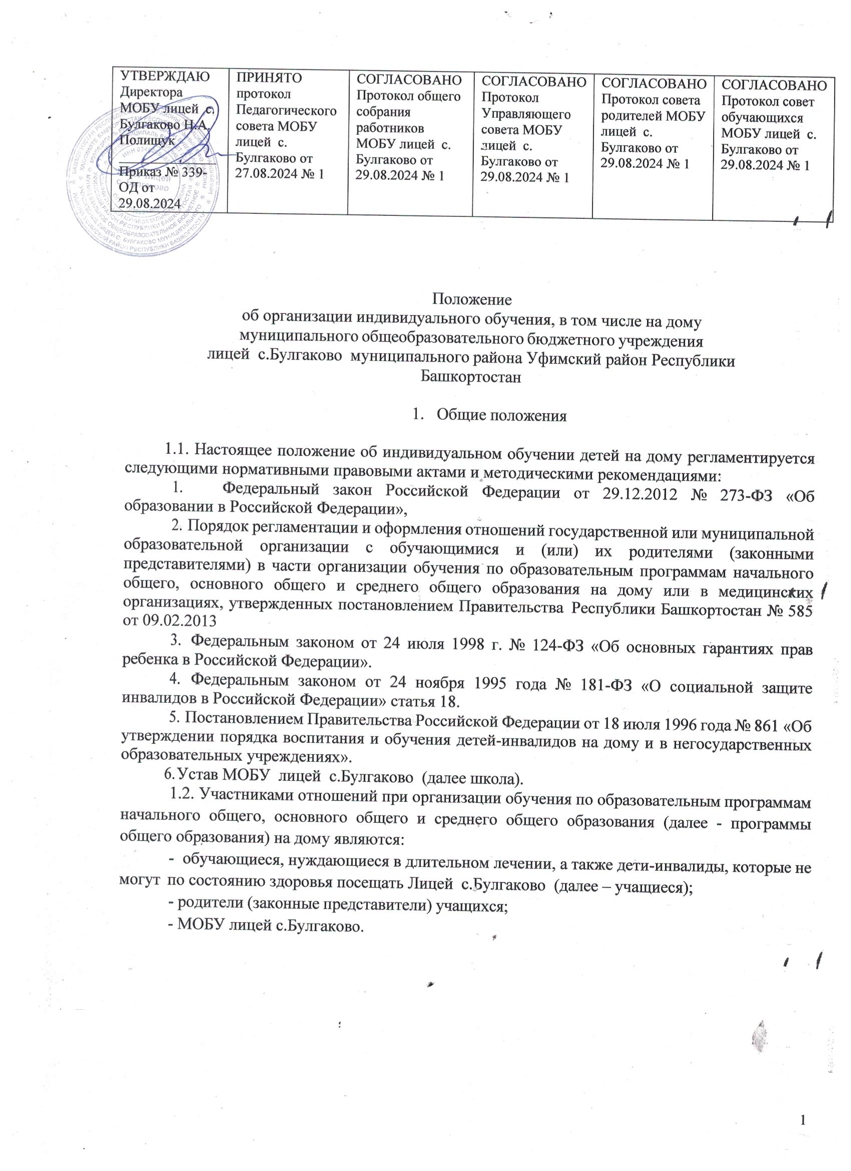

  - При организации индивидуального обучения на дому учащегося директор лицей с.Булгаково или его заместитель по учебно-воспитательной работе обязаны ознакомить родителей (законных представителей) с настоящим Положением.

- Основные задачи индивидуального обучения.
  - Обеспечение щадящего режима проведения занятий для детей с ограниченными возможностями здоровья.
  - Реализация общеобразовательных программ с учетом характера течения заболевания, рекомендаций медицинской организации.

- Организация индивидуального обучения на дому.
  - Основанием для организации индивидуального обучения на дому являются заключение медицинской организации, письменное заявление родителей (законных представителей) на имя директора МОБУ лицей с.Булгаково с просьбой об организации обучения на дому на период, указанный в медицинском заключении.
  - Организация индивидуального обучения на дому оформляется приказом по МОБУ лицей с.Булгаково.
  - Сроки индивидуального обучения регламентируются сроками действия медицинского заключения.
- Организация образовательного процесса.
  - Отношения между Лицей с.Булгаково и обучающимися и (или) их родителями (законными представителями) оформляются договором.
  - Индивидуальный учебный план обучения на дому по программам начального общего и общего образования разрабатывается МОБУ лицей с.Булгаково самостоятельно.
  - Индивидуальный учебный план обучающегося на дому при длительном сроке обучения должен содержать все предметы учебного плана.
  - Занятия с обучающимися данной категории могут проводиться в учреждении, на дому и комбинированно (часть занятий проводится в школе, а часть на дому). Выбор вариантов проведения занятий зависит от особенностей психофизического развития и возможностей учащихся, сложности структуры их дефекта, особенностей эмоционально- волевой сферы, характера течения заболевания, рекомендаций лечебно-
профилактического учреждения, возможностей безопасной доставки обучающегося в МОБУ лицей с.Булгаково.
  - Обучение на дому проводится в соответствии с расписанием занятий, утвержденным приказом директора МОБУ лицей с.Булгаково. Время занятий согласовывается с обучающимся и (или) его родителями (законными представителями).
  - Обучение на дому может осуществляться с использованием дистанционных образовательных технологий.
  - При назначении учителей для обучающихся этой категории преимущество отдается учителям, работающим в данном классе.
  - На каждого из обучающихся заводится журнал учета успеваемости, где отражается прохождение программного материала, фиксируются домашние задания, оценивается текущая успеваемость с выставлением оценок.
  - При индивидуальном обучении учащиеся имеют право пользоваться учебной литературой из библиотечного фонда МОБУ лицей с.Булгаково.

- Права и обязанности участников образовательного процесса.
  - Обучающийся имеет право:
- на получение начального общего, основного общего и среднего общего образования в соответствии с федеральным государственным образовательным стандартом;
- вносить предложения по совершенствованию образовательного процесса;
- на уважение человеческого достоинства, свободу совести и информации, свободное выражение собственных взглядов и убеждений;
- на моральное и материальное поощрение за успехи в учении.
  - Обучающийся обязан:
- соблюдать требования МОБУ лицей с.Булгаково;
- добросовестно учиться, стремиться к сознательному и творческому освоению образовательных программ;
- уважать честь и достоинство работников МОБУ лицей с.Булгаково;
- соблюдать расписание занятий.
  - Родители имеют право:
- защищать законные права ребенка;
- обращаться для разрешения конфликтных ситуаций к администрации МОБУ лицей с.Булгаково;
- присутствовать на занятиях со своим ребенком;
- вносить предложения по составлению расписания занятий.
  - Родители обязаны:
- поддерживать интерес ребенка к школе и образованию;
- ставить учителя в известность о рекомендациях врача, особенности режима; - создавать надлежащие условия для проведения занятий на дому;
- своевременно, в течение дня, информировать администрацию МОБУ лицей с.Булгаково об отмене занятий по случаю болезни и возобновлении занятий;
- контролировать выполнение домашних заданий.
  - Педагогический работник имеет права, предусмотренные Законом РФ “Об образовании в РФ”.
  - Педагогический работник обязан:
- обеспечивать уровень подготовки обучающихся, соответствующий требованиям федерального государственного образовательного стандарта, и нести ответственность за их реализацию в полном объеме;
- составить индивидуальный календарно-тематический план занятий обучающимся на дому;
- развивать навыки самостоятельной работы с учебником, справочной и художественной литературой, повышать информационную компетентность учащихся;
- знать специфику заболевания, особенности режима и организации домашних занятий;
- своевременно заполнять журналы учета проводимых занятий.
  - Классный руководитель обязан:
- согласовать с учителями, обучающими ребенка, родителями (законными представителями) расписание занятий и представить его на утверждение директору;
- поддерживать контакт с учащимися и родителями (законными представителями), выявлять особенности учащихся, состояние здоровья детей.
  - Администрация МОБУ лицей с.Булгаково обязана:

- контролировать выполнение учебных программ, методику индивидуального обучения, промежуточную и итоговую аттестацию учащихся;
- контролировать своевременность проведения занятий на дому, ведение журнала учета обучения больных детей на дому;
- обеспечивать своевременный подбор учителей, осуществлять контроль за своевременным проведением занятий на дому.

- Документы, регулирующие индивидуальное обучение детей на дому.

- справка ПМПК о необходимости организации индивидуального обучения на дому;
- копия документа, подтверждающего инвалидность ребенка (при наличии инвалидности);
- заявление родителя (законного представителя) ребенка;
- договор о сотрудничестве МОБУ лицей с.Булгаково с обучающимися и (или) с родителями (законными представителями) обучающихся на дому;
- приказ об организации индивидуального обучения на дому и расписания учащегося, обучающегося индивидуально на дому;
- журнал индивидуального обучения на дому;
- календарно-тематическое планирование по предметам для учащихся, обучающихся индивидуально на дому.

- Прекращение (приостановление) индивидуального обучения на дому.

  - Индивидуальное обучение на дому прекращается по истечении срока действия медицинского заключения.
  - Индивидуальное обучение на дому приостанавливается в случае, если обучающийся на дому нуждается в стационарном лечении; после окончания срока пребывания в медицинском учреждении обучение на дому возобновляется в прежнем режиме.

- Финансовое обеспечение индивидуального обучения детей на дому.

  - Оплата труда педагогических работников за индивидуальное обучение детей на дому производится из расчета не менее 8 часов в неделю в I-IV классах, в V- IX классах – не менее 10 часов, в X –XI классах – не менее 12 часов в неделю.

